Topic: 第三方授權(OAuth)

1. 註冊&認證為開發者 (以下以微博為例, 註冊&認證網址:http://open.weibo.com)
2. 申請微連結 (網站接入)取得App Key & Secret

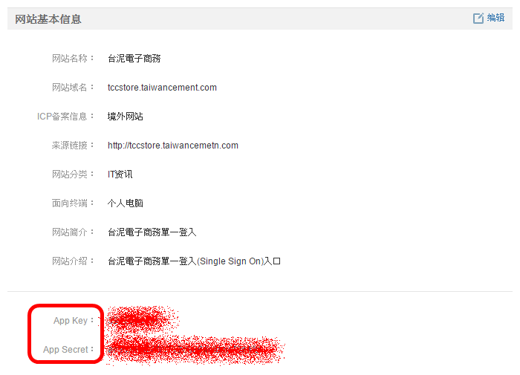

1. 設定測試帳號

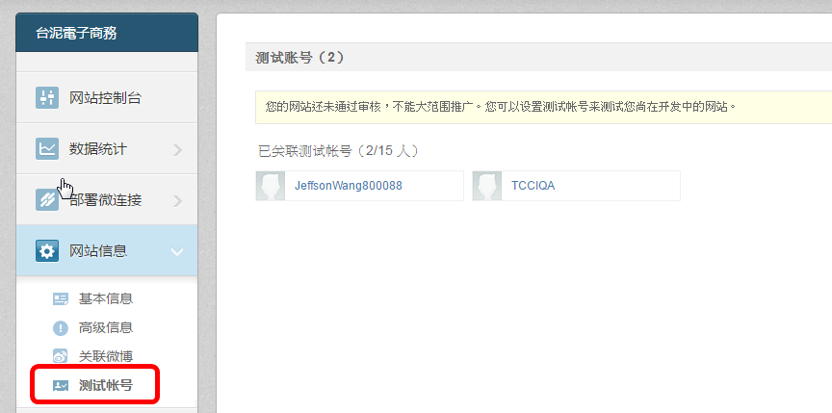

1. 設定JASIG cas-server (4.1.5)支援OAuth

Ref. [Jasig CAS-PAC4J](http://jasig.github.io/cas/4.2.x/integration/Delegate-Authentication.html)

1. 送出審核

重點: ICP備案號選擇境外網站, 提供海外網站證明文件 (域名所有證明及網站所在地證明)

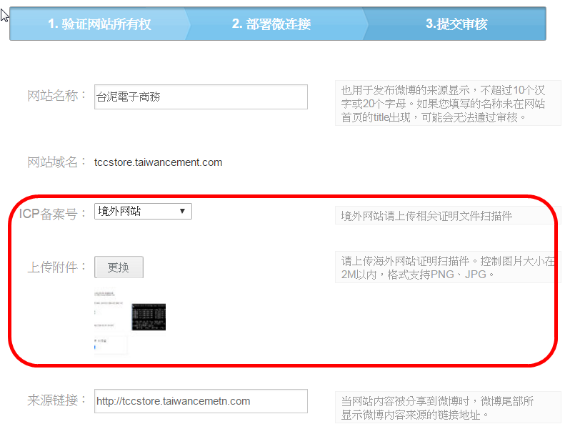

域名所有證明: 透過whois查詢

網站所在地證明: 透過百度查詢

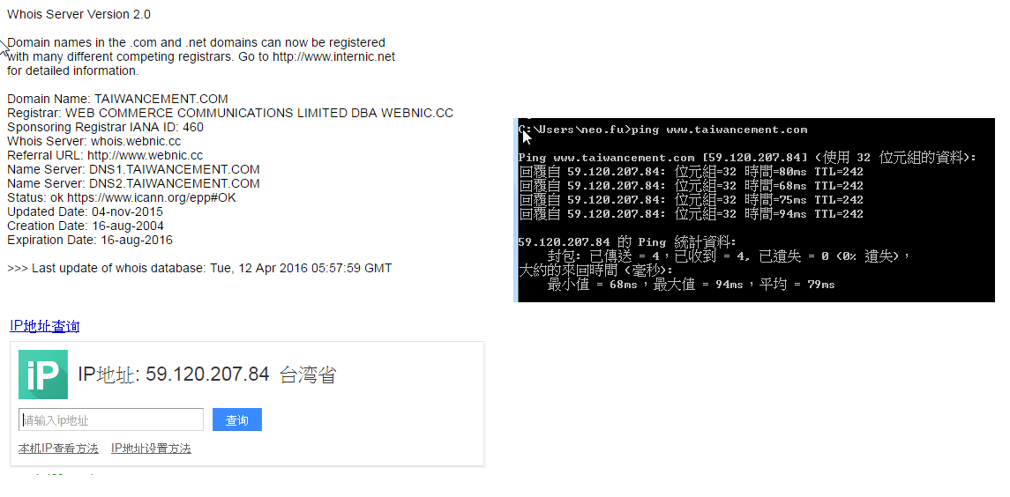

1. Reference:

<http://jasig.github.io/cas/4.2.x/index.html>

<http://jasig.github.io/cas/4.2.x/installation/OAuth-OpenId-Authentication.html>

<http://jasig.github.io/cas/4.2.x/integration/Delegate-Authentication.html>

<http://www.php2.cc/article-601-1.html>

微博開放平台: <http://open.weibo.com>

QQ開放平台: <http://open.qq.com>